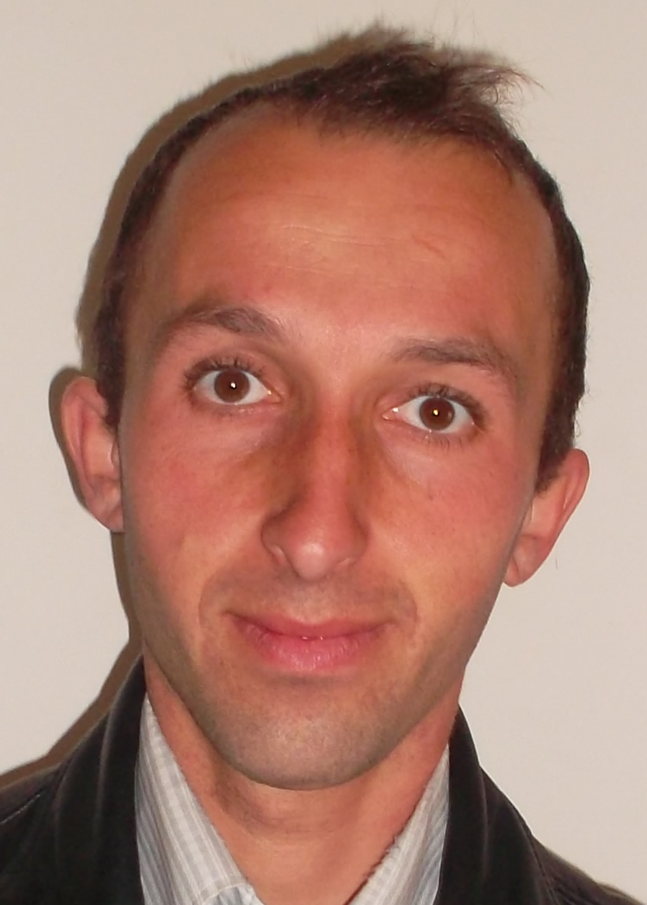
Mer BOUSLIMANI Merzouk
Ingénieur d’état en génie civil
 : village ait mensour c^{ne,} tizi ouzou 15088.
 merzouk0808@gmail.com
 : / 0561 30 29 23

État civil:
Date de naissance : 24/04/1982
Lieu de naissance : Hussein dey (Alger) Algérie.
Situation familiale : Marie avec un enfant.
Nationalité : Algérienne.

Diplômes obtenus :
Juin 2000 : Baccalauréat de l’enseignement secondaire, Série : génie électrique.
Novembre 2006 : INGENIEUR D’ETAT EN GENIE CIVIL.
Option : CONSTRUCTION CIVILE ET INDUSTERIELE.
Réalisation d’un projet de mémoire de fin d’études : Etude d’une tour R+09 à usage mixte.

expériences professionnelles :
- Du mai 2010 à ce jour Ingénieur au sein du groupe ETRHD HADDAD :
- D’octobre 2012 à ce jour : responsable des travaux d’assainissement et de terrassement au sein du groupe ETRHD HADDAD, au projet de modernisation de la voie ferrée THENIA TIZI OUZOU Ayant comme responsabilité :
- Organisation et coordination de tous les travaux de terrassements, d’ensemencements et d’assainissement du projet.
- Organisation et prise en charge des réceptions des travaux avec le client,
- Vérification des attachements,
- De janvier 2012 à octobre 2012 responsable qualité au sein du projet voie ferrée Thenia Tizi-Ouzou ;
- Suivi de la réalisation de l’ensemble des travaux génie civil (viaduc en PRS réalisé avec poussage, pont route et pont rail), ouvrage d’assainissement (dalots, ouvrages busés et autres ouvrage de drainage) et des travaux de terrassement et d’ensemencement.
- De mars 2011 a décembre 2011, désigné pilote processus études Ayant comme responsabilité :
- Traiter les disfonctionnements du processus ;
- Traiter les réclamations client ;
- Assurer l’efficacité du processus ;
- Engager les actions corrective ;
- Identifier les opportunités d’amélioration ;
- Assure l’adaptation du processus aux évolutions de l’environnement ;
- Mise en œuvre des plans d’action et d’amélioration ;
- Organiser périodiquement des revues de processus pour assurer la satisfaction des clients ETRHB ;
- Mesurer les objectives qualités et évaluer l’efficacité du processus ;
- Préparer les éléments d’entré de la revue de direction ;
- Assurer la mise à jour des documents SMQ ;
- Assure l’interface avec la direction DQHSE ;
- Analyser les donnes du processus ;
- Rendre compte des résultats obtenus à la direction générale.
- De novembre à décembre 2011 travail au bureau chargé de l’élaboration des documents constituants le PAQ (plan d’assurance qualité) des projets du groupe entre autres ;
- Fiches d’essais de laboratoire, fiches de réception, de non-conformité et demande d’action corrective etc.
- Procédures d’exécution des travaux et de traitement des différents dossiers (non-conformité, modification, dossier d’exécution, réception etc.)

- De Mai 2010 à Octobre 2010 en mission sur le projet de modernisation de la voie ferrée Thénia Tizi-Ouzou, chargé de l’organisation. de l’encadrement de la compagne géotechnique, de la vérification des rapports géotechniques et des attachements des laboratoires.
- Décembre 2006 à décembre 2009 ingénieur au sein de l’entreprise canadienne SNC LAVALIN internationale.
- De mai 2009 à décembre 2009 Ingénieur de contrôle qualité au sein de SNC LAVALIN Maghreb sur le projet de la réalisation de la station de traitement et transferts des eaux du barrage du KOUDIET ACERDOUN Wilaya de Bouira vers Lakhdareia et Kadiriya et les communes situées au Sud de la wilaya Tizi-Ouzou :
- Responsable du suivi et contrôle de la qualité d’exécution des travaux génie civil des ouvrages hydrauliques (ouvrage d’entré brise charge, décanteur, filtre à sable, réservoirs d’eau potable et déférant bâtiments : administrative, de stockage des produits chimique, d’équipement et contrôle).
- Responsable du suivi et du contrôle de la qualité d’exécution d’une station électrique 60 KV.
- De févier 2009 à avril 2009 Ingénieur de contrôle qualité au sein de SNC LAVALIN Maghreb sur le projet de la centrale hydroélectrique à cycle combiné de Hadjret Ennous wilaya de Tipaza
Responsable du suivi et contrôle qualité des travaux VRD, aménagements, finition du site et clôture.
- Novembre 2007 à janvier 2009 Ingénieur de contrôle qualité au sein de SNC LAVALIN Internationale sur le projet TAKSEBT :
De novembre 2007 à janvier 2008 :
- Suivi et inspection des déférents équipements hydrauliques des ouvrages en ligne de la conduite de transfère DN 2000 alimentant la wilaya d’Alger et les villes situées entre la wilayat de Tizi-Ouzou et la wilayat Alger ;
- Suivi et inspection de tous les travaux d’installation d’équipements mécaniques (installation des vannes, ventouses, débitmètres et autres pièces), génie civil et VRD d’un réservoir 50 000 m³ réalisé à Boudouaou.
- Suivi de tous les travaux : génie civil, d’architecture et VRD des logements de fonction de Boumerdes (construction de 36 logement pour habitation).
Décembre 2006 à octobre 2007 Inspecteur de chantier (service construction) au sein de SNC LAVALIN Internationale sur le projet TAKSEBT : supervision et suivi des travaux (projet 03 tunnel) :
- A l’intérieur du tunnel (drainages des eaux, pose des conduites BAAT (béton armé à âme tôle), DN 2500 mm, remplissages annulaires soit par injections massives au secondaires, soudures à l’arc, contrôle de la soudure par ressuage et travaux de finition et de réparation) soit environ 10 Km de tunnel.
- A l’extérieur des tunnels (portails tunnels) : terrassement (excavation, nivellement, remblai, réalisation des pistes, remise en état du site, enherbement et drainages des eaux des nappes phréatiques et assainissement des eaux superficielles).

Renseignements complémentaires :
- Connaissances Informatique :
Maîtrise du WORD, EXCEL, POWER POINT ET AUTOCAD.

- Compétences :
- Aptitude à encadrer et de suivre des équipes d’ingénieur ou d’exécution.
- Aptitude à élaborer des procédures d’exécution pour tous les domaines d’activité géotechnique, génie civil, travaux publique et hydraulique.
- Très bonne maîtrise des nouvelles normes de construction des ouvrages génie civils et hydrauliques.
- Large maîtrise des procédures et des produits de réparation des bétons.
- Sérieux et dynamique.
- Sens de responsabilité et d'initiative.
- Polyvalent.
- Travail en groupe aussi bien au bureau qu’au chantier.
- Très bonnes relations avec les déférentes hiérarchies.
- Possédant un permis de conduire.

- Connaissances linguistiques :
- Kabyle : longue maternelle
- Français : très bien parlée et écrite.
- Anglais : niveau scolaire.
- Arabe : très bien parlée et écrite.
- Loisirs :
Cinéma, sport, lecture…

